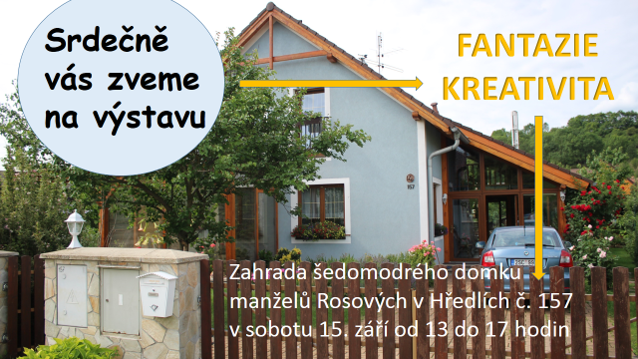

Obrazy
Martin Šandor, Micheala Šandorová, Jiří Faltin
Keramika – Hana Vecková
Enkaustika – Ivana Rosová
Drobné rukodělné výrobky
Víťa Bernasová a Petr Lněnička
Hudba – HeléN Rockhousle s hostem

Vstup volný, příjemné posezení u občerstvení a hudby.
Prosíme - bez pejsků, už tu bydlí jeden se dvěma kočkami!

